马尔康第二小学网站建设方案
一 网站总体框架图
首页
导航栏
新闻动态
顶部flash
学校管理
新闻中心
教师风采
校园博客
在线咨询
学校简介
学生活动
便捷通道
科普知识
友情连接
学生园地
科普专栏
通知通告
教师风采
教育教学
访问统计
滚动新闻
学校简介
领导关怀
计划总结
学校荣誉
新闻动态
通知通告
学生作品
学生活动
精彩瞬间
教学研讨
学习资源
科技动态
“三小”作品
科模活动
灾难应急
教师通讯录
常用表格下载
教育收费公示
作息时间安排
会员登陆
培德育人
校园之星
名人警句
学习作业
二 网站详细设计
1 首页
首页宽1000像素，色调以绿色和白色为主，辅以少量的米黄色，整个网站风格简洁大气、卡通味十足，能够充分体现学校的教学实力和行业性质。色调效果如图（1）所示。
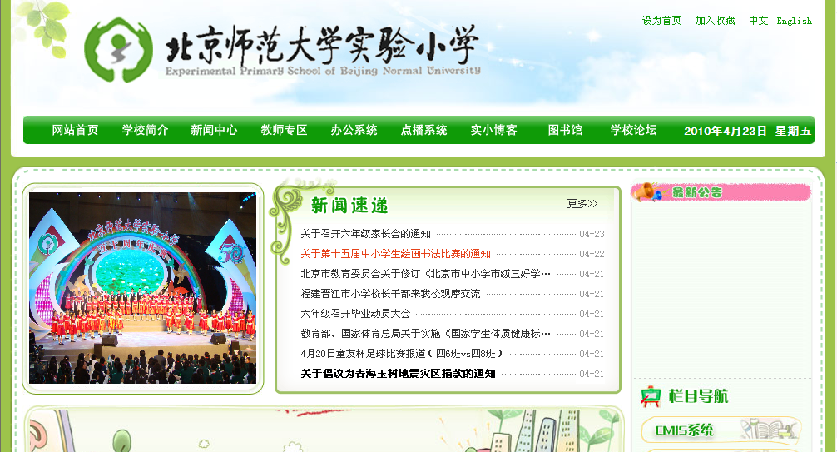
图（1）
2 新闻中心为二级分类新闻系统，下设新闻动态、通知通告等栏目。
3 学校管理为二级分类新闻系统，下设学校简介、学校荣誉、领导关怀、计划总结等栏目。
4 教师风采为一级分类图文展示系统，可以以滚动形式展示。
5 学生园地为二级分类图文展示系统，在首页可以以滚动或者特效的形式展示，下设学生作品、精彩瞬间、学生活动、校园之星等栏目。
6 教育教学为二级分类新闻系统，下设教学研讨、学校资源、学习作业、培德育人、名人警句等栏目。
7 科普专栏为二级分类新闻系统，下设科技动态、“三小”作品、科模活动、灾难应急等栏目。
8 便捷通道为二级分类新闻系统，下设教师通讯录、常用表格下载、教育收费公示、作息时间安排等栏目。
9 在线咨询（留言系统）学生或者家长可以将自己对学校的建议或者问题留下来，学校可以通过后台及时处理这些问题。校园博客：丰富网站内容，增加网站互动性。
10 友情链接、站点信息统计等功能
丰富网站内容，美化网站界面。提高网站的排名。
11 会员系统
学生或者家长可以以会员的形式登陆学校网站。方便学生与老师一对一沟通，同时可以通过会员制度建立学生档案，直接分配作业给学生。学生可以直接反馈问题给对应的老师。
12 后台管理
功能强大的在线编辑系统+简单的操作模式，可以让不懂编程的人员都可以更新和维护网站信息。
13 三大搜索引擎免费推广。
为网站提供额外的网站推广服务，让更多的人能够找到这个网站。
注：由于网站推广费用可高可低，我公司提供的三大搜索引擎免费推广服务只保证被搜索引擎收录，不保证排名及收录的时间，敬请谅解。
网站设计思路考虑：
1、网页设计美术设计要求，网页美术设计一般要与企业整体形象一致，要符合CI规范。要注意网页色彩、图片的应用及版面规划，保持网页的整体一致性。
2、在新技术的采用上要考虑主要目标访问群体的分布地域、年龄阶层、网络速度、阅读习惯等。
- 适用性：适应目前网络条件（或资源）的特点
- 安全性：有可靠的安全措施
- 经济性：成本最低化
- 灵活性：可方便的升级或扩容
- 可管理性：有完备的业务生成和控制的解决方案
- 成熟性：商用与否，效果如何以及厂家实力经验
网站设计流程
1、调查分析,制定网站大概架构和风格倾向。
2、初步网站模型：
策划部根据调查结果想领导提出建立网站初步方案，确定网上形象表现基本方式，信息流结构，网站宣传策略。
3、内容组织：
4、网站总体设计：
网站设计专业人员将根据网站模型和材料对网站进行总体设计，包括贵公司的网上形象设计，网站结构和布局，关键词位置和重复率，网页目录，采用哪些设计制作技术，信息链接，更新方法等。
5、制作：
根据总体设计和内容准备的结果，技术和专业人员将在最短的时间里完成网站（页）制作
6、系统全面调试
将制作好的网站进行性能方面的全面测试，对网站内容进行校对和调整以确保将来时的安全性、可靠性和准确性。
7、上网试运行
在交付使用前，我策划部将与贵公司一起对网站的所有功能进行测试，把其性能调整至最佳状态。
8、网站维护培训
本公司将帮助或培训网站管理人员，让他们了解和学会怎样在Internet上宣传和维护自己的网站的方法和技巧。
三 网站详细功能报价
项 目 | 单价（元/人民币） | 价 格  （元/人民） | 备 注
一、虚拟主机、域名
国内英文域名.cn | 英文.cn | 200元/年 | 已有，不算价
虚拟主机（1） | 500MB | 500元/年 | 已有，不算价
二、网页制作报价
栏 目 | 说 明 | 价 格
网站风格创意设计包装及总体策划 | 整体策划和首页、内页风格及动画的设计 | 800
学校管理 | 均可管理员后自由添加及维护栏目和内容 | 400
教师风采 | 均可管理员后自由添加及维护栏目和内容 | 300
新闻中心 | 均可管理员后自由添加及维护栏目和内容 | 300
学生园地 | 均可管理员后自由添加及维护栏目和内容 | 600
教育教学 | 均可管理员后自由添加及维护栏目和内容 | 600
科普专栏 | 均可管理员后自由添加及维护栏目和内容 | 400
便捷通道 | 均可管理员后自由添加及维护栏目和内容 | 300
图片新闻 | 均可管理员后自由添加及维护栏目和内容 | 200
在线咨询 | 建议使用留言本功能，可以让管理员通过后台审核留言、删除留言。 | 200
校园博客 | 均可管理员后自由添加及维护栏目和内容 | 100
会员系统 | 分级管理，帐号和密码可以由管理员分配 | 600
相关功能信息 | 相关链接、免责声明、联系我们、背景音乐 | 200
网站统计系统 | 流量分析、统计报告、访问人数 | 280
网站维护 | 人员培训：1、培训1-2人网站后台维护人员  后期技术支持服务 （免费程序维护1年）QQ在线技术咨询。 | 终身免收维护费用
小 计： | 网站综合造价5280元
四 制作安排(方案施行时间表以及工作流程)
流程步骤 | 实施时间(工作天) | 实施方
资料准备 |  | 马尔康第二小学
资料整理、系统规划同时进行、平面风格设计 | 2 | 网站技术人员
系统开发 | 2.5 | 网站技术人员
资料输入 | 1.5 | 网站技术人员
验收期
校对、提出意见 |  | 马尔康第二小学
校正错误、修正系统 | 3 | 马尔康第二小学  网站技术人员
预计制作周期：9-12天

五 网站制作步骤说明
Ⅰ 客户提出需求：
客户通过电话、电子邮件或在线订单方式提出自己网站建设方面的“基本需求”。 涉及内容包括：网站基本功能需求和基本设计要求
Ⅱ 我公司提供“解决方案和报价”：
回答客户的咨询，对客户的需求予以回复，提供实现方案和报价供客户参考和选择。
Ⅲ 确定合作意向：
双方以面谈、电话或电子邮件等方式，针对项目内容和具体需求进行协商。双方认可后，签署《网站建设合同》。预付制作费的50%
Ⅳ 提供网站制作所有素材：
客户提供网站制作所有文字资料（电子稿）与图片素材。
Ⅴ 开始制作：
我方按照需求书进行网站整体风格及布局设计，并出具设计稿。客户审核并确认设计稿后，我方制作首页模板文件。客户再度确认并满意后，我方开始整体网站制作。
Ⅵ 客户验收：
1、所有网站文件统一上传到我方测试用服务器上，客户在规定的时间内上网浏览验收；
2、验收项目包括链接的准确性和有效性、页面是否真实还原设计稿、浏览器的兼容性、文字内容的正确性（以客户提供的电子文档为依据）、 功能模块的有效性等；
3、验收合格，由客户签发《网站建设验收确认书》。
Ⅶ 完成：
客户按照《网站建设合同》规定支付完网站维护的尾款， 我方在收到客户付款凭证后将所有网站文件交给客户，或应客户委托将网站直接上传到指定服务器上。 至此，网站建设过程结束。

